PORTARIA Nº 148
DE 01 DE DEZEMBRO DE 2023.

“Dispõe sobre a Concessão de Licença Prêmio a servidora municipal.”

FRANCISCO DE ASSIS ARAÚJO JUNIOR, Prefeito Municipal de Malhador, no uso de suas atribuições que lhe confere o artigo 60, da Lei Municipal 052/1987,
RESOLVE:
Art. 1° Conceder Licença Prêmio de 02 (dois) meses, referente ao período de 01 de dezembro de 2023 a 01 de fevereiro 2024, a servidora JOSEANE ANDRADE, portadora do registro de identidade n°121.291-0, emitida pela SSP/SE, inscrita no CPF/MF sob o n° 929.757.205-72 no cargo efetivo de Agente de Endemias, integrante do quadro de pessoal efetivo do Poder Executivo, lotada na Secretaria Municipal de Saúde.

Art. 2° Esta portaria entra em vigor na data de sua publicação, revogadas as disposições em contrários.

Gabinete do Prefeito, Malhador (SE), em 01 de dezembro de 2023.

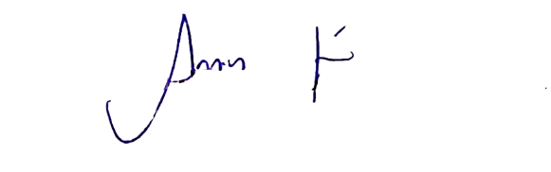

FRANCISCO DE ASSIS ARAÚJO JUNIOR
Prefeito

